

Capstone Project Report
Requirement Report

– Hanoi, 21 Sep 2023 –
Table of Contents
I. Problems The Clinic Is Facing 3
II. Software Users 4
III. Intended Use Of The Object 4

- Problems The Clinic Is Facing
Problems the Clinic is facing:
- Sự kết nối giữa các bộ phận chưa đồng bộ và nhanh chóng
- Mọi thứ đều được thực hiện thủ công và không kết nối với nhau. Khi chuyển hồ sơ bệnh án sang khoa khác để khám, hoặc thay đổi kết quả đều mất thời gian viết/đánh máy lại từ đầu.
- Nếu đơn thuốc được viết bằng tay thì việc cập nhật, sửa chữa sẽ mất nhiều thời gian
- Không biết thuốc nào còn, thuốc nào hết
- Quản lý tài chính khó khăn vì khi thêm hoặc bớt yêu cầu kiểm tra phải bổ sung danh mục kỹ thuật và giá cả
- Không thể lưu trữ kết quả khám trước đó
- Khi làm số liệu thống kê cho các báo cáo khoa học hay thu thập số liệu sẽ gặp khó khăn (ví dụ muốn biết số lượng bệnh nhân khám trong một khoảng thời gian hay thống kê bệnh tật).
- Software Users: ( sắp xếp theo cấp độ từ cao xuống thấp)
- https://drive.google.com/file/d/1MBoVlgbSy0FUzlwZnuRDGOvnVZoCaZvP/view?usp=sharing
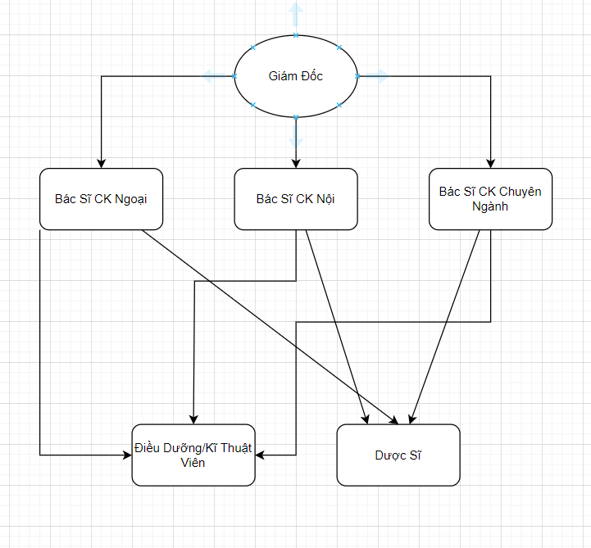
- Intended Use Of The Object
STT | Name  (Tên) | Asset  (Chức Vụ) | Date of Joinning  (Ngày Bắt Đầu Làm Việc) | Mention if requirement urgent  (Đề Cập đến cách để cải thiện công việc ) | Qualifications Required  (Yêu cầu Trình độ) | Salary  (Lương) | Requirement Details  ( Chi tiết về cách/ phương pháp để cải thiện công việc)
1 | Nguyễn Xuân Đăng | Giám đốc | 12/6/2010 | Điều hành , quản lí chung, khám nội, khám ngoại hoặc chuyên khoa.  (ngoài việc quản lí cũng có thể xuất hiện với vai trò bác sĩ) | Thạc sĩ / bác sĩ chuyên khoa | ….. | Nắm số liệu thống kê khám chữa bệnh và vật tư tiêu hao hàng ngày hoặc định kì theo tuần, tháng. Có thể khám bệnh cho bệnh nhân
2 | Hoàng Văn Sơn | Bác sĩ CK Nội | 12/6/2010 | Khám bệnh nội khoa | Tối thiểu Bác sĩ CK Nội | Thoả thuận | Có thể ghi, lưu thông tin khám của bệnh nhân , có thể xem lại kết quả khám của lần trước của cùng một bệnh nhân
3 | Liễu Thị Như | Bác sĩ CK Ngoại | 12/6/2010 | Khám bệnh ngoại khoa | Tối thiểu Bác sĩ CK Ngoại | Thoả thuận | Có thể ghi, lưu thông tin khám của bệnh nhân , có thể xem lại kết quả khám của lần trước của cùng một bệnh nhân
4 |  | Bác sĩ CK | 12/6/2010 | Khám bệnh CK theo chuyên ngành | Tối thiểu Bác sĩ CK  ( răng hàm mặt, tai mũi họng, chẩn đoán hình ảnh) | Thoả thuận | Có thể ghi, lưu thông tin khám của bệnh nhân , có thể xem lại kết quả khám của lần trước của cùng một bệnh nhân
5 | Bùi Thị Lan Anh | Điều dưỡng  (Ngang Y Tá) | 23/7/2017 | Cần có tín chỉ về tin học | Cao đẳng hoặc đại học | Thoả Thuận | Phụ giúp theo yêu cầu của bác sĩ (tiêm, truyền, đo mạch, nhiệt độ, huyết áp, và đánh máy và hướng dẫn bệnh nhân)
6 | Chu Đức Nghĩa | Kĩ Thuật Viên  (Ngang Y Tá) | 22/4/2012 | Có kĩ thuật chuyên ngành(xét nghiệm, chụp chiếu Xquang, Răng) | Cao đẳng hoặc đại học | Thoả Thuận | theo yêu cầu của bác sĩ ( đo mạch, nhiệt độ, huyết áp, và đánh máy và hướng dẫn bệnh nhân, thuần thục các kĩ thuật chuyên ngành)
7 | Trần Minh Nguyệt | Dược Sĩ  (Ngang Y Tá) | 25/9/2020 | Phân loại, tìm kiếm thuốc theo loại và bệnh | Trung Cấp, Cao đẳng | Thoả Thuận | Tìm thuốc theo đơn thuốc của bác sĩ, in phiếu thanh toán đơn thuốc

8 Oct 2023:
- Medical Examination and Treatment Process:
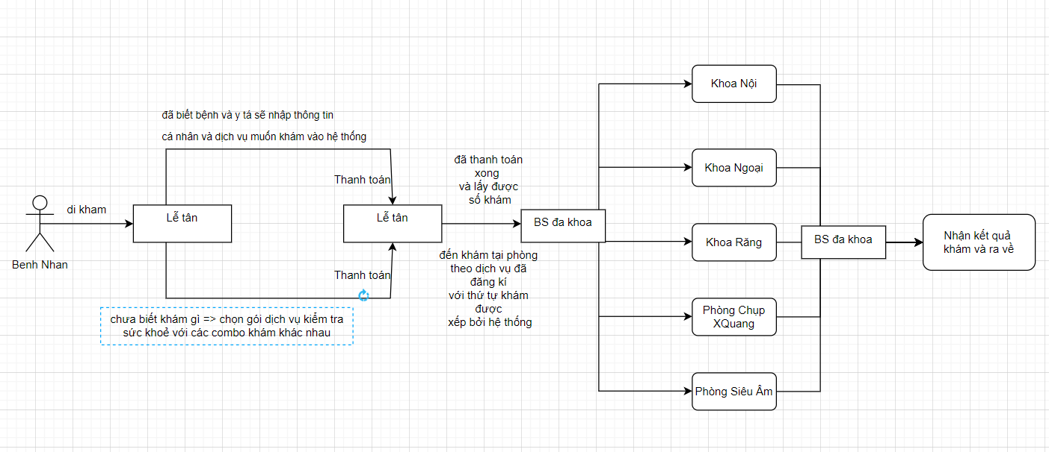

15 Oct 2023:
- Survey on Usage Functions:
- Kết cấu hệ thống:
- Cần quản lí về thông tin bệnh nhân:
+ Gồm tên tuổi, địa chỉ, sđt, giới tính, chiều cao (nếu có), cân nặng (nếu có), huyết áp (nếu có), nhóm máu (nếu có), tiền sử dị ứng hoặc bệnh lý nền (nếu có).
- Quản lí về hồ sơ bệnh án:
+ Cần biết lí do khám, ngày khám(ngày tạo), khám dịch vụ gì.
- Lưu lại được kết quả khám:
+ Kết quả khám cần lưu lại qua các lần khám của từng bệnh nhân.
+ Kết quả cần có thông tin phòng khám, thông tin cơ bản của bệnh nhân(tên tuổi, địa chỉ, giới tính), mô tả tình trạng của bệnh nhân hoặc chẩn đoán, kết luận và bác sĩ khám.
- Quản lí về các dịch vụ khám của phòng khám, giá tiền từng loại:
+ Cần có tên dịch vụ, giá tiền, dịch vụ thuộc loại nào.
- Quản lí đội ngũ y bác sĩ đang làm việc tại phòng khám:
+ Gồm tên tuổi, địa chỉ, sđt , giới tính, chức vụ trong phòng khám.
- Quản lí kho vật tư y tế và thuốc:
+ Vật tư cần có thông tin về: tên vật tư, thương hiệu sản suất, giá bán, ngày nhập, hạn sử dụng, số lượng trong kho.
+ Thuốc cần có thông tin: tên thuốc, hạn sử dụng, ngày nhập, thương hiệu, giá bán, cách dùng, số lượng trong kho.
- Cần có hoá đơn cho mỗi lần khám:
+ Hoá đơn cần thông tin về các dịch vụ đã khám, bác sĩ phụ trách, giá tiền cần thanh toán, người tạo đơn, ngày tạo đơn

8 Nov, 2023
- Khảo sát chi tiết về nghiệp vụ, quy trình khám:
- Bệnh nhân vào phòng khám và lễ tân(y tá) sẽ nhập thông tin cá nhân của bệnh nhân vào hệ thống và vào phòng khám sàng lọc do bác sĩ đa khoa phụ trách
- Ai là người có quyền chỉ định bệnh nhân khám bệnh, dịch vụ nào:
+ Bác sĩ có quyền chỉ định, ngoài ra sẽ khám theo yêu cầu của bệnh nhân. → cần 1 bác sĩ có hiểu biết về các khoa khám ở khâu sàng lọc và chỉ định dịch vụ khám cho bệnh nhân
- Bác sĩ đa khoa ở phòng sàng lọc sẽ kiểm tra tổng quan về tình trạng của bệnh nhân và chỉ định dịch vụ khám cho bệnh nhân.
- Bệnh nhân về quầy lễ tân thanh toán dịch vụ để bắt đầu khám theo từng phòng, khoa khám được bác sĩ chỉ định.
- Sau khi khám , bệnh nhân sẽ nhận được kết quả khám , quay về phòng sàng lọc để bác sĩ tổng hợp kết quả và đưa ra kết luận chung kèm đó là kê đơn thuốc

